На сьогодні надзвичайно затребуваною послугою є оформлення документів для їх подальшого використання в інших державах. Еміграція, навчання, працевлаштування, ведення бізнесу або укладання шлюбу за кордоном − далеко не вичерпний перелік причин, за яких постає необхідність у апостилюванні документів.
Проставлення штампу апостиля – це формальна процедура посвідчення автентичності (справжності) підпису, якості в якій виступала особа, що підписала документ, та, у відповідному випадку, автентичності відбитку печатки або штампу, якими скріплений документ.
Ця спрощена процедура легалізації документів можлива для використання у країнах, які приєднались до Конвенції, що скасовує вимогу легалізації іноземних офіційних документів (так звана Гаазька конвенція). Гаазька конвенція була прийнята м. Гаазі, Нідерланди, а Україна приєдналась до неї 10.01.2002 (набуло чинності 22.12.2003).
Наразі до Конвенції долучилось 108 держав, такихі як Бельгія, Греція, Ізраїль, Італія, Іспанія, Нідерланди, Німеччина, Норвегія, Португалія, Словаччина, Сполучене Королівство Великої Британії та Північної Ірландії, Сполучені Штати Америки, Японія та інші. Для оформлення документів, що будуть мати обіг у таких країнах, потрібно лише проставлення штампу апостиля, без подальшої дипломатичної або консульської легалізації.
Цьогоріч приєднання до Гаазької конвенції вступить в силу ще для низки держав:
- Бразилія (з 14.08.2016);
- Косово (з 14.07.2016);
- Марокко (з 14.08.2016);
- Чилі (з 30.08.2016).

Як отримати послугу?

З 20 листопада 2015 року в Україні запроваджено електронний сервіс з проставлення апостиля.
У Дніпропетровській області апостиль проставляється у 32-х відділах державної реєстрації актів цивільного стану , які діють за принципом фронт-офісу. В кожному з таких фронт-офісів можна проставити апостиль на документах про державну реєстрацію актів цивільного стану (свідоцтва та витяги), на документах, виданих чи оформлених нотаріусами (заяви, довіреності, доручення, засвідчені копії документів), судові документи (рішення, ухвали, постанови), виписки з Єдиного державного реєстру юридичних та фізичних осіб-підприємців, тощо.
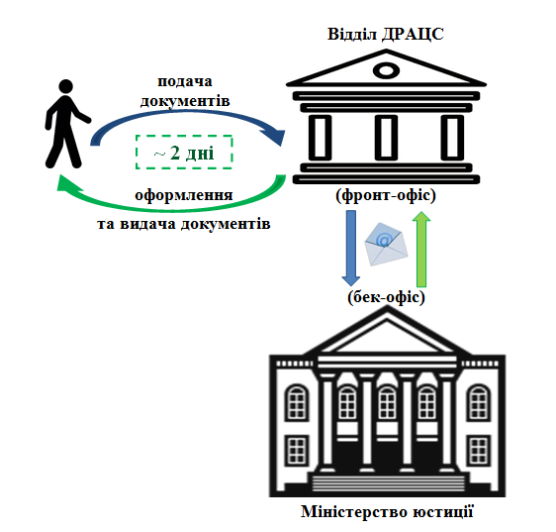
Вартість послуги з проставлення апостиля для фізичних осіб становить 3 неоподатковувані мінімуми доходів громадян (51,00 гривня), для юридичних осіб – 5 неоподатковуваних мінімумів доходів громадян (85,00 гривень).
Від унесення плати звільняються інваліди 1-ї і 2-ї груп, інваліди Великої Вітчизняної війни, громадяни, які належать до першої категорії потерпілих унаслідок Чорнобильської катастрофи, та діти-сироти у разі проставлення апостиля на документах, що стосуються безпосередньо цих громадян

